NỘI DUNG ÔN TẬP TOÁN 6 - TUẦN 14

DÀNH CHO HỌC SINH CẦN QUAN TÂM

**ĐỀ**

**Bài 1:** Thực hiện phép tính

a) 

b) 

**Bài 2:** Số bóng đèn sản xuất được trong một tuần của phân xưởng A được cho bởi bảng thống kê dưới dạng biểu đồ tranh sau:

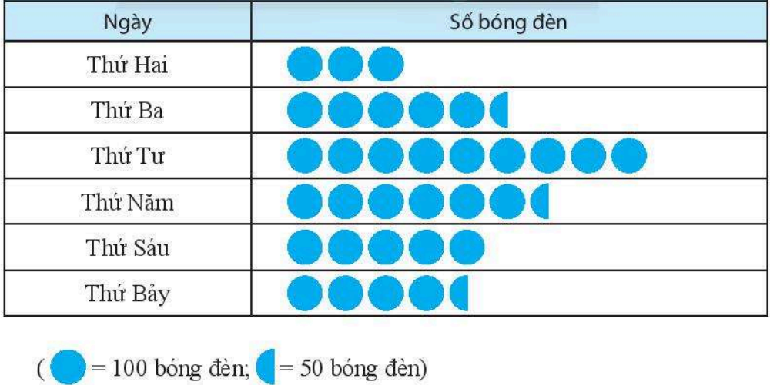

Em hãy cho biết:

1. Ngày thứ 5 sản suất được bao nhiêu bóng đèn.
2. Cả tuần sản xuất được mấy bóng đèn.
3. Ngày nào sản suất được ít bóng đèn nhất và được bao nhiêu bóng đèn.
4. Ngày nào sản xuất được nhiều bóng đèn nhất và được bao nhiêu bóng đèn.